Združenie pestovateľov obilnín
Záhradnícka 21, SK-811 07 Bratislava 1, Slovensko
Informácie o trhu s obilninami v SR a EÚ: 4. 1. 2012
- Burza MATIF Paríž - futures k 3.1. ● Chicago CBOT k 3.1.
Repka olejka: 449,00 €/t (feb.´12) Pšenica: 186,48 €/t (mar.´12)
Pšenica potravinárska: 209,00 €/t (jan.´12) Kukurica: 186,88 €/t
Kukurica: 207,50 €/t (jan.´12) Zdroj: www.cmegroup.com
Jačmeň sladov.: 268,50 €/t (jan.´12) Zdroj: Euronext.liffe Paris
- Londýn - futures k 3.1.
Pšenica kŕmna: 186,86 €/t (jan.´12)
- Budapešť – futures k 4.1. 2011: Zdroj: www.bse.hu
Kukurica kŕmna: 156,30 €/t (mar.´12)
- Komoditná burza Bratislava – k 4.1. 2011: Zdroj: www.kbb.sk
ECB www.nbs.sk:
USD 1,2948 ▼
GBP 0,8311 ▼
HUF 320,01 ▲
Pšenica: 176,00 €/t ▲; Kukurica: 169,67 €/t ▲;
- Arimex Bratislava, spol. s r.o.: Zdroj: www.arimex.sk
Pondelok 2.1. = 442,25 €/t; Utorok 3.1. = 449,00 €/t; (jan.´12)
- Ceny obilnín na vnútornom trhu EÚ (v €/t) k 22.12. 2011:
Reprezentatívne  trhy EÚ | pšenica |  | jačmeň |  | kukurica
Reprezentatívne  trhy EÚ | potravinárska | kŕmna | sladovnícky | kŕmny | kŕmna
DE Hamburg | D 195,00 | D 186,00 | Mannheim 253,50 | 186,00 | D 192,00
FR Rouen | - | - | - | - | -
NL Nederland | - | 195,00 | - | 195,00 | 197,50
BE Brusel | S 194,00 | S 184,00 | - | S 190,00 | S 192,00
UK Londýn | Bristol S 187,61 | FOB 178,67 | - | FOB 181,06 | -
ES Barcelona | 212,00 | - | Segovia 230,00 | Segovia 198,80 | 207,00
IT Padova | 203,00 | - | - | 218,00 | 181,50
PT Lisabon | - | 203,00 | - | 208,00 | 197,50
AT Viedeň | 171,00 | Wels 162,50 | - | Wels 182,50 | Wels 170,00
HU Budapešť | 168,33 | 151,83 | - | 162,39 | 155,13
CZ Praha (dod.) | 190,24 | 156,38 | Brno 203,11 | 154,26 | 138,23
PL Zachodni | 179,23 | 167,30 | 192,03 | 166,85 | 161,09
RO Constanta | FOB 183,93 | Banat 154,06 | - | - | Banat 146,38
SL Ljubljana | 202,34 | - | - | - | 177,81
SK Bratislava | 165,03 | 144,33 | - | - | 147,61
Zdroj: Európska Komisia (vyznačené sú najvyššie sumy). Značky D - „delivered“ = dodané, S = „silo“, FOB = „free on board“ – naložené na loď, GEX – „grains exchange quotation“ – kvotácia na burze.
Tvrdá pšenica: Thessaloniki (GR): 250,00 €/t; Sevilla (ES): 274,00 €/t; Neapol (IT): 289,50.
Raž potravinárska: Praha (CZ): 203,43 €/t; Hamburg (DE): 210,00 €/t;
Viedeň (AT): 222,50 €/t;

Ďalej čítajte: tlačová správa COPA-COGECA k situácii v obilninách...
Tel. 034/6215621 | Mobil 0910/229 342 | Fax 02/555 64 800 | Vladka808@gmail.com
IČO 30851386 | DIČ 2021926599 | Účet 6624154005/1111 |  | www.obilninari.sk
- Tlačová správa COPA-COGECA (20.12. 2011)
COPA-COGECA víta prvé odhady Eurostatu roku 2011 potvrdzujúce nárast príjmu na farmu v EÚ, no varujú pred dopadom koncoročného poklesu cien zrnín. Podľa prvých odhadov Eurostatu v tomto roku priemerne vzrástol príjem na farmu v EÚ o 6,7% v reálnej hodnote, v porovnaní s rokom 2010. Je to najmä vďaka priaznivému nárastu cien obilnín v prvej polovici roka. Najväčšia európska organizácia združujúca farmárov a družstvá však varuje, že ide len o prvé odhady a môžu sa zmeniť, pretože nereflektujú súčasný pokles cien obilnín.
Podľa generálneho tajomníka COPA-COGECA, Pekku Pesonena budú tieto predpoklady podrobené korekciám v januári a februári 2012, pravdepodobne smerom nadol, keďže ceny obilnín prudko klesali v druhej polovici roka 2011. Príjmy európskych farmárov sú stále veľmi nízke, dosahujú iba 50% priemerného príjmu v iných sektoroch. 6,7% údaj tiež maskuje veľké rozdiely v úrovni príjmov v rôznych krajinách EÚ. Navyše, súčasná ekonomická kríza Eurozóny a výhľad predpovedí poklesu spôsobuje medzi farmármi veľkú neistotu. Najmä preto, že očakávaná kríza môže zabrániť tak potrebnému zvýšeniu spotreby mäsa, ktoré je dôležité pre zdravie a výživu spotrebiteľov. Napokon vyzval Európsku Komisiu, členov Európskeho Parlamentu ako aj poľnohospodárskych ministrov krajín EÚ, aby zaistili silnú, dynamickú a inovatívnu Spoločnú poľnohospodársku politiku po roku 2013, ktorá zvýši dôveru farmárov a podporí investície do budúcnosti. Čeliac zvyšujúcej sa svetovej spotrebe potravín, našou prioritou musí byť posilnenie ekonomickej úlohy farmárov v produkovaní potravy pre vyše 500 miliónov obyvateľov Európy.
Zdroj: www.copa-cogeca.be
- Svetová cena pšenice od januára 2007 do novembra 2011 (v USD/t)
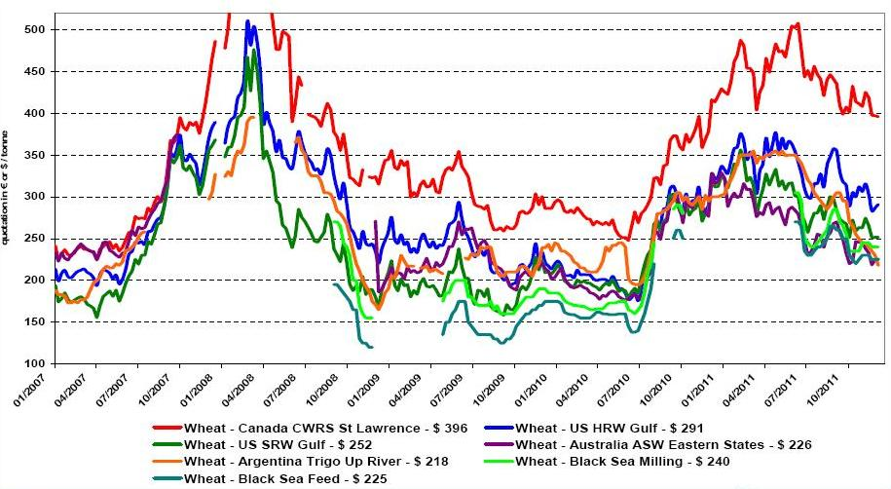
Vysvetlivky:
Wheat – pšenica

SRW (soft red winter) – mäkká pš. ozimná
Gulf – oblasť Mexického zálivu
Up River – horný tok rieky Trigo
Black Sea – Čierne more (oblasť)
Feed – kŕmna pš.
HRW (hard red winter) – tvrdá pš. ozimná
Eastern States – východné štáty Austrálie
Milling – potravinárska pš.

Zdroj: www.copa-cogeca.be

Spracovala: Ing. Vladimíra Debnárová, tajomníčka ZPO.

Tel. 034/6215621 | Mobil 0910/229 342 | Fax 02/555 64 800 | Vladka808@gmail.com
IČO 30851386 | DIČ 2021926599 | Účet 6624154005/1111 |  | www.obilninari.sk

